 | CEFET – MG / CAMPUS LEOPOLDINA  CURSO: ENGENHARIA DE COMPUTAÇÃO  AVALIAÇÃO DE ESTRUTURA DE DADOS E LABORATÓRIO DE ESTRUTURA DE DADOS  NOME:________________________________________ DATA: 04/07/2019  VALOR: 30 pontos NOTA:_______  TEMPO DE DURAÇÃO: 1h 30min TEMPO MÍNIMO: 30 min

Questão 1: Sobre tabelas hash responda: (6 pontos)

- O que é uma tabela hash e como ela funciona?
- Qual seu principal objetivo?
- Quais problemas podem aparecer na sua implementação e como resolve-los?

Questão 2: Desenhe uma tabela de hash resultante da introdução das chaves 12, 44, 13, 88, 23, 94, 11, 39, 20, 16 e 5, usando a função de hash h(k) = (2k + 5)%11 e supondo que as colisoes são tratadas por encadeamento separado. (6 pontos)

Questão 3: Partindo do vértice 4, mostre o resultado da busca em largura e da busca em profundidade para os grafos abaixo: (12 pontos)

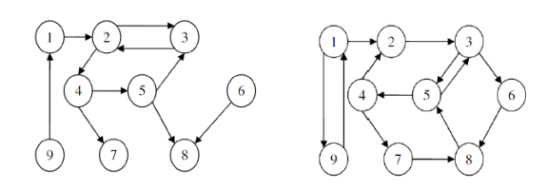

Questão 4: Para o grafo abaixo apresente a matriz de adjacência: (6 pontos)
